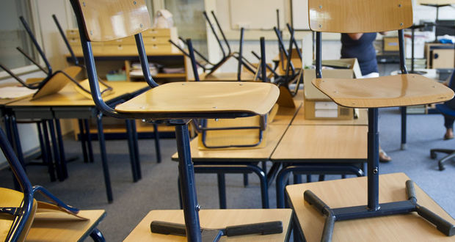
Wim Westerweele & Sonja Nossent
28 mei 2015
Primair Onderwijs Zeeland – Overleg structuren in kaart

Introductie
Het voorliggende document is bedoeld als een bijdrage aan de realisatie van de volgende doelstelling uit het oorspronkelijke projectplan van DOS-Plus d.d. 30-9-2013, dat is beschreven bij het thema Samenwerking Algemeen:
- Per eind 2015: Een samenhangende PO-overlegstructuur in de regio: geen nieuwe structuur, maar één waarin bestaande overleggen meer zijn verbonden en gestroomlijnd (CPOZ, DOS, DOS-Plus met OIDS als buitenste schil, andere samenwerkingsverbanden en stakeholders). Met daarbinnen een cultuur van gezamenlijke verantwoordelijkheid, samenwerken en benutten van elkaars expertise, gericht op het realiseren van de toekomstvisie op (de organisatie van) het primair onderwijs in de regio.

Hiertoe is voorjaar 2014 een ‘deelproject’ geformuleerd: ‘In kaart brengen van de overlegstructuur in het primair onderwijs in Zeeland’, met de volgende onderzoeksvragen:
- Welke overleggen zijn er allemaal?
- Welke partijen / personen nemen eraan deel?
- Welke onderwerpen komen op welke tafels?
- Waar zit overlap + wat staat naast elkaar en vult elkaar aan?
- Welke mogelijkheden zijn er om het geheel te stroomlijnen, meer efficiency te bereiken?
- Welke (visies op) bevorderende en belemmerende krachten zijn aanwezig?

Het ‘deelproject’ is, met wisselende intensiteit, van juni 2014 tot en met mei 2015 uitgevoerd door Samantha van de Voorde. Eerst als HRM-student, later als afgestudeerde. Hierbij heeft zij haar focus gelegd op de eerste 3 onderzoeksvragen, omdat die vooral ‘in kaart brengen’ betroffen. Hiertoe heeft zij websites, documenten en enkele personen geraadpleegd.
De laatste 3 onderzoeksvragen konden niet goed door haar worden beantwoord, omdat hier meer ‘inside-kennis vanuit het veld’ voor nodig is, die beter bij alle DOS-Plus Stuurgroep eden op te halen is.
Als begeleiders van het ‘deelproject’ leggen we de uitkomsten van het werk van Samantha nu aan de DOS-Plus Stuurgroep voor:
- Enerzijds ter aanvulling en eventuele correctie.
- Anderzijds als basis voor het vinden van antwoorden op de onderzoeksvragen 4 t/m 6, ten dienste van het realiseren van het bovenvermelde doel.
We zijn benieuwd naar de uitkomsten van de bespreking hiervan op 28 mei 2015.

Met veel dank aan Samantha voor haar inzet,
Wim Westerweele & Sonja Nossent

Inhoudsopgave
Introductie 1
Overzicht Primair Onderwijs Zeeland 3
Overzicht 1. Primair Onderwijs Zeeland 4
Overzicht 2. Samenwerking Primair Onderwijs Zeeland en Gemeenten 5
Overzicht 3. Samenwerking gebruik van gebouwen, ruimten e.d. 6
Visuele overzicht Primair Onderwijs Zeeland 7
Visuele weergave 1. Primair Onderwijs Zeeland 8
Visuele weergave 2. Samenwerking Primair Onderwijs Zeeland en gemeenten 9
Visuele weergave 3. Samenwerking gebruik van gebouwen, ruimten e.d. 10
Bijlage 1: Ledenlijst CPOZ 11

Overzicht Primair Onderwijs Zeeland
Zoals aangegeven in de introductie wordt in dit document de basis gelegd op het in kaart brengen van de overlegstructuren in het Primair Onderwijs Zeeland. Het volgende overzicht is tot stand gekomen door het behandelen van een aantal vooraf opgestelde vragen.
- Welke overleggen zijn er allemaal?
- Welke partijen / personen nemen eraan deel?
- Welke onderwerpen komen op welke tafels?

Om deze vragen te kunnen beantwoorden is het van belang om eerst duidelijkheid te creëren in een groot deel van deze overlegorganen van het Primair Onderwijs in de Provincie Zeeland. Aan de hand van drie visuele weergaven wordt getracht dit te bereiken.

Overzicht 1. Primair Onderwijs Zeeland
Dit overzicht staat in het teken van de overleggen binnen het Primair Onderwijs. Hierin is terug te vinden welke overleggen er zijn binnen het Primair Onderwijs Zeeland en de deelnemers hier in elke overleg.
Overzicht 2. Samenwerking Primair Onderwijs Zeeland en Gemeenten
In dit overzicht wordt een combinatie gemaakt van de overleggen en samenwerkingen tussen Primair Onderwijs Zeeland en deelnemende gemeenten. Wederom is hier een overzicht gemaakt met de deelnemers in elk overleg.

Overzicht 3. Samenwerking gebruik van ruimten
In dit overzicht zijn de overleggen terug te vinden die gericht zijn op het gebruik van ruimten. Deze deelnemers worden hier onderverdeeld in de besturen en betreffende gemeenten.

Overzicht 1. Primair Onderwijs Zeeland
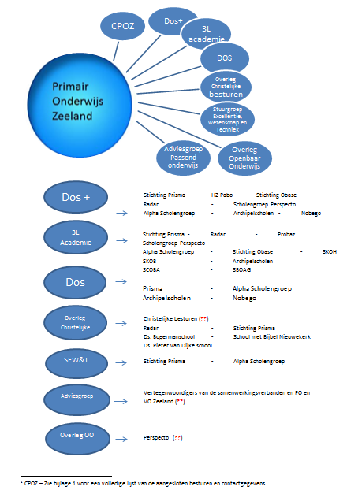

Overzicht 2. Samenwerking Primair Onderwijs Zeeland en Gemeenten
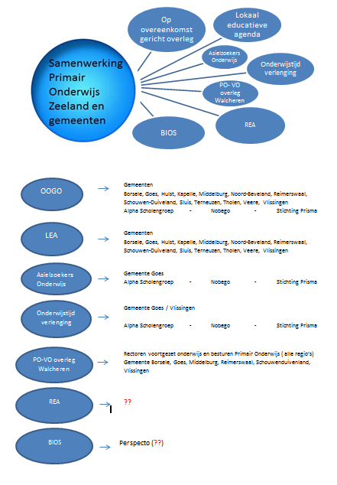

Overzicht 3. Samenwerking gebruik van gebouwen, ruimten e.d.

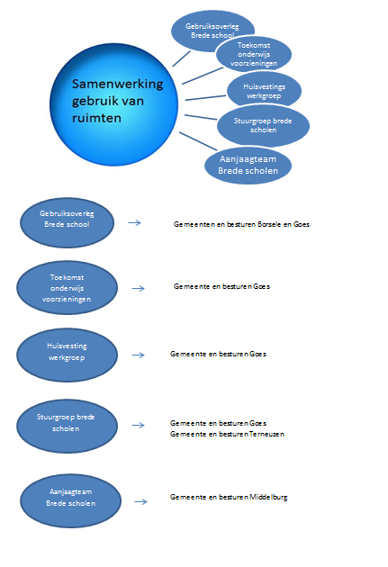

Visuele overzicht Primair Onderwijs Zeeland
Zoals te zien is in de overzichten zijn er binnen het Primair Onderwijs Zeeland vele overleggen, structuren en samenwerkingen te onderscheiden. Om een duidelijke beeld te creeren en overzicht te krijgen zal dit visueel en duidelijk weergeven moeten worden.

Om dit te bereiken is er getracht om aan de hand van visuele weergaves een duidelijk overzicht te creëren. Deze weergaves zijn gemaakt op basis van de geografische kaart van de Provincie Zeeland.

Visuele weergave 1. Primair Onderwijs Zeeland

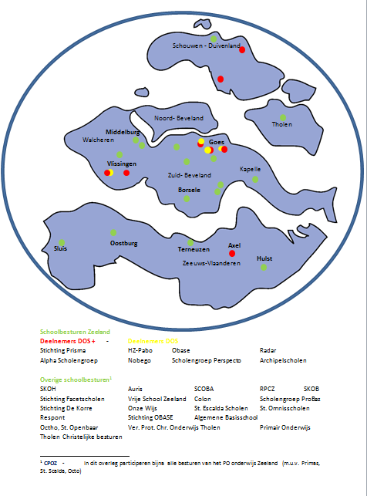

Visuele weergave 2. Samenwerking Primair Onderwijs Zeeland en gemeenten
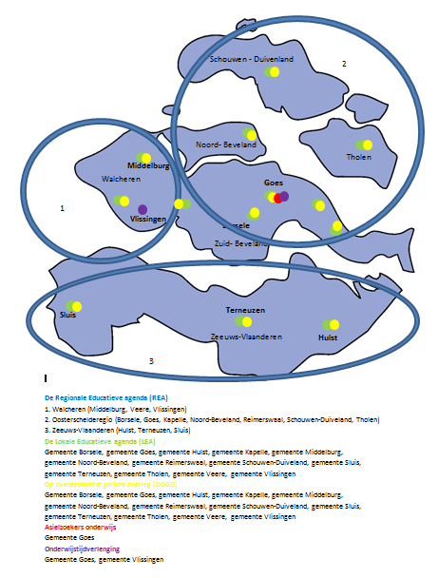

Visuele weergave 3. Samenwerking gebruik van gebouwen, ruimten e.d.

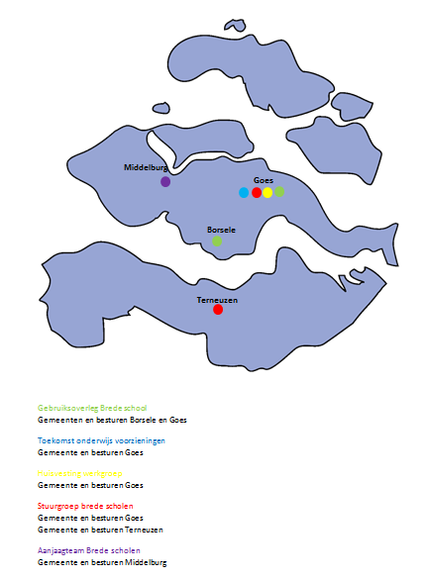

Bijlage 1: Ledenlijst CPOZ

